巨將稅務系統視窗網路版
更新說明
更新前注意事項：
- 本說明步驟僅支援網路版，請確認您目前使用版本再進行安裝。
- 主機端請下載數據庫服務器設定()及視窗完整版()。
- 工作站請直接執行視窗完整版()即可。
建議：請將下載程式放置網路主機(server) 之 C:\TmpBak 資料夾中，以方便日後程式更新。

主機端

壹、數據庫服務器設定 () 更新步驟
- 先將網路版更新程式下載存於桌面或Ｄ槽資料夾內
- 左鍵點兩下解壓縮後會出現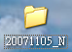的資料夾
- 將資料夾點開後請點選執行 更新數據庫服務器。
- 出現安裝畫面後，請點選 ＂Next＂(下一步) 安裝。
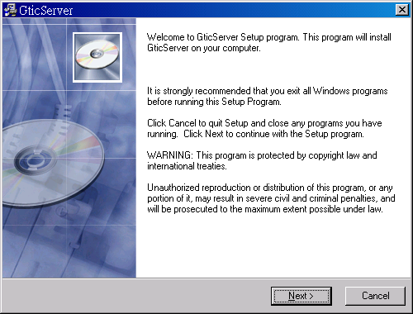

三、出現＂Finish＂點選後，即表示程式安裝成功。
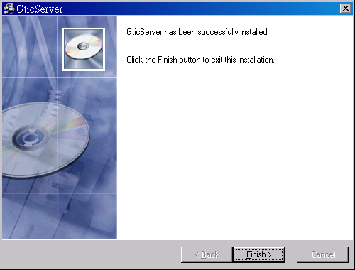

四、請點選執行桌面上之後會出現以下登錄畫面，登錄成功後會出現步驟五畫面。
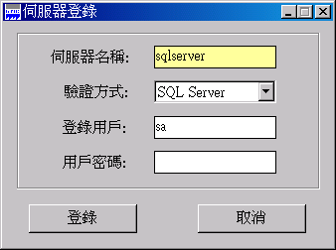

請在：伺服器名稱：填入SQL資料庫名稱(註1)。

驗證方式：SQL Server / Windows (網路版-SQL Server / 單機版Windows))
登錄用戶：sa (依照客戶的設定為主)
用戶密碼： (依照客戶的設定為主)
註1：查看SQL資料庫名稱方法：開始à程式集àMicrosoft SQL Serverà服務管理員， 在伺服器的欄位名稱即為資料庫名稱。

- 請依照圖面指示操作：

- 設定步驟 一、伺服器設定à設定(會花點時間請耐心等待) à設置完畢à確定。
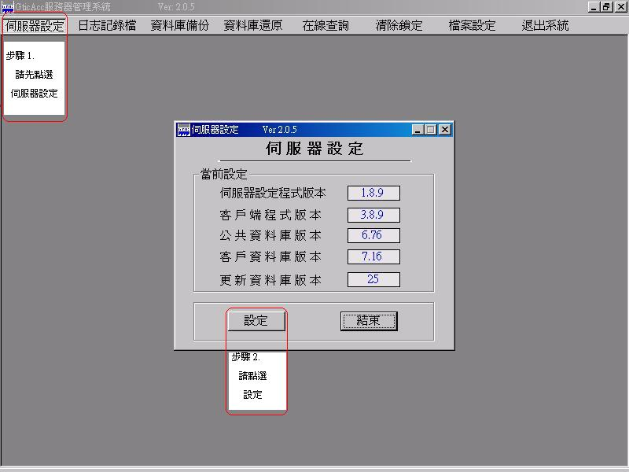

設定步驟 二、檔案設定 à設定路徑(c:\TmpBak) (建議)
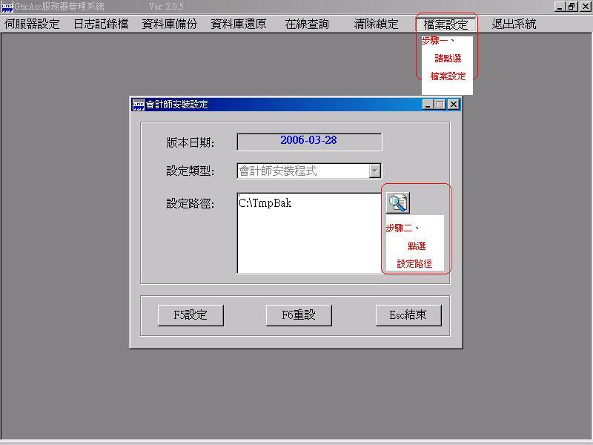

設定步驟 三、設定 à退出系統。(完成數據服務器設定)

貳、主機端視窗版稅務程式  更新步驟：
- 請點選桌面上 並登錄系統啟動安裝。
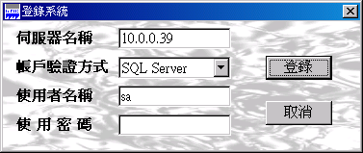
- 出現更新畫面，請點選〝是〞。
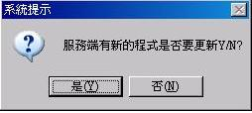
- 出現安裝畫面後，請點選＂Next＂(下一步)安裝。
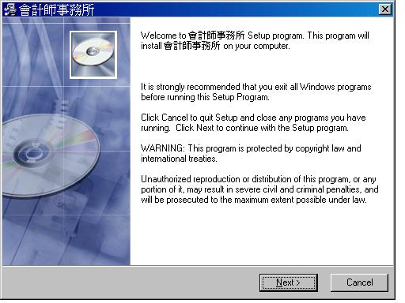
- 直至出現＂Finish＂點選後，即表示程式安裝成功，隨即請重新開機。
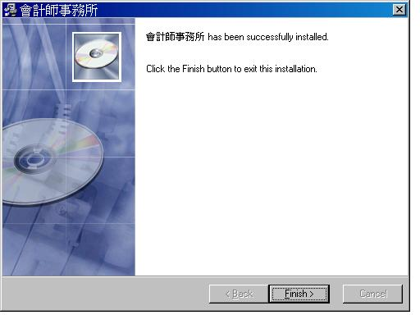
- 重新開機後，請執行桌面上 程式。
(若有出現以下之系統提示畫面時，請按確定並請耐心等候。)
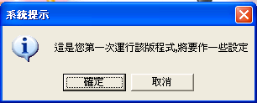

- 進入系統後，請先選擇C.系統設定
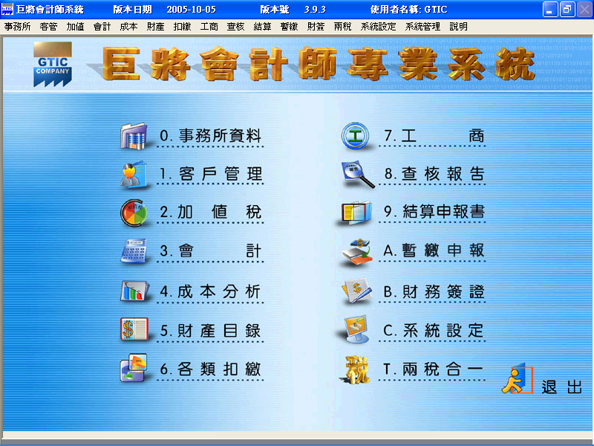

- 點選項 B.資料庫維護 à 1.資料庫重整。
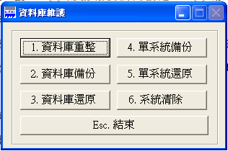
資料庫重整 ：F2全選後再按F5重整
備註：一、每次更新程式後，請先作資料庫重整，才不會進系統後，出現資料庫重整之提示畫面。
二、此資料庫重整，只需在主機端或一台工作站作重整即可，不需每一台
工站。

八、恭喜您! 主機端 稅務程式已全部更新完畢! 接下來請您更新 工作站稅務程式。

工作站
依原來的安裝步驟，直接在各工作站安裝即可。
（以下僅供參考）
視窗版稅務程式 更新步驟：

- 請點選桌面上 並登錄系統啟動安裝。

- 出現安裝畫面後，請點選＂Next＂(下一步)安裝。

- 直至出現＂Finish＂點選後，即表示程式安裝成功。

恭喜您!
視窗版稅務系統(網路版)已全部更新完畢。
接下來您可以放心使用，倘若以上更新步驟，有不了解之處，煩請您連絡輔導小姐或工程人員，
謝謝您!!

